27 września 2023 r.

Volkswagen Samochody Dostawcze: 20 lat produkcji Volkswagena Caddy w Poznaniu

- 20 lat temu z taśmy produkcyjnej w Poznaniu zjechał pierwszy Caddy „Made in Poland”
- Od tego momentu zakład opuściło ponad 2,6 mln egzemplarzy Caddy trzech generacji
- Niemal 45 lat historii modelu Caddy
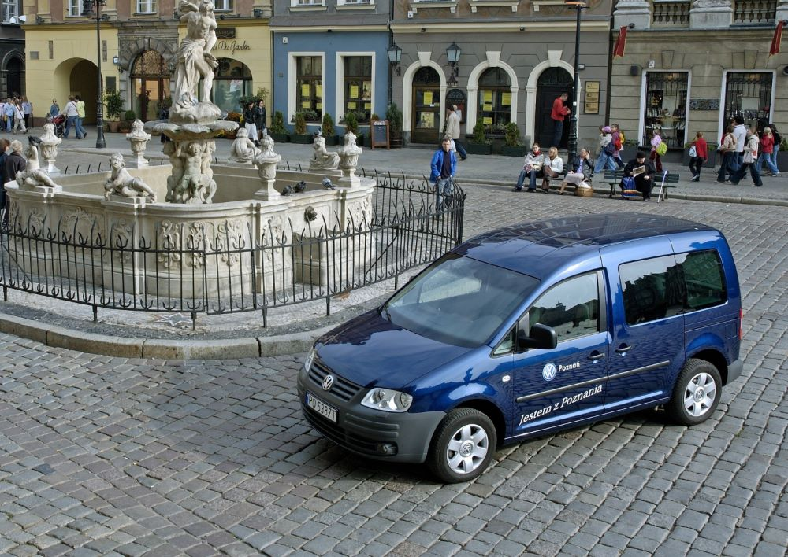
Poznań, 27 września 2023 r. Wczesną jesienią 2003 roku, na targach motoryzacyjnych
w Amsterdamie, Volkswagen Samochody Dostawcze zorganizował premierę Volkswagena Caddy 3. A już
12 listopada 2003 r., o godz. 20:06 i 45 sek., z taśmy produkcyjnej zakładów Volkswagen Poznań zjechał pierwszy egzemplarz tego modelu, wyprodukowany w 100% w poznańskiej fabryce. Przez 20 lat produkcji Caddy w Poznaniu, teren zakładów opuściło ponad 2,6 mln egzemplarzy Caddy generacji 3, 4 i 5.
Gdy w roku 1993 powstawała spółka Volkswagen Poznań, nikt nie mógł przypuszczać, że stanie się ona jednym z największych zakładów motoryzacyjnych w Polsce, największym pracodawcą w Poznaniu i jedynym na świecie zakładem produkcji Volkswagena Caddy. W pierwszych latach
w fabryce w podpoznańskim Antoninku prowadzono głównie montaż różnych marek i modeli samochodów Grupy Volkswagen. Zakład jednak systematycznie rozbudowywano i wprowadzano kolejne etapy już nie tylko montażu, ale i produkcji.
Premiera Caddy była początkiem prawdopodobnie najważniejszego rozdziału w 30-letniej historii fabryki w Poznaniu: Volkswagen zaplanował produkcję trzeciej generacji Caddy wyłącznie w polskim zakładzie.
12 listopada 2003 roku o godzinie 20.06 z linii produkcyjnej rozbudowanego
i zmodernizowanego zakładu zjechał pierwszy Caddy "Made in Poland". Na boku samochodu widniał dumny napis: "Jestem z Poznania!".
„Rok 2003 był dla spółki Volkswagen Poznań przełomowy. Nasz zakład
i cała załoga udowodniły swoją gotowość do przejęcia pełnej produkcji jednego z najważniejszych modeli marki Volkswagen Samochody Dostawcze” – podkreśla Stefanie Hegels, prezeska zarządu Volkswagen Poznań. „Jeszcze przed tą datą fabryka intensywnie się rozbudowywała, zatrudniała coraz więcej pracowników. Potem, wraz z produkcją kolejnych generacji Caddy ten rozwój jeszcze przyspieszył.”
Przez 20 lat produkcji z Poznania w świat ruszyło ponad 2,6 mln Volkswagenów Caddy. Obecnie, od roku 2020, w Poznaniu produkowana jest piąta generacja modelu. Oprócz wersji standardowej w różnych wariantach nadwozia, w Poznaniu powstaje również wersja wydłużona Caddy MAXI oraz kamper Caddy California. Caddy 5 produkowany jest
w Poznaniu w 7 wersjach silnikowych i może być polakierowany na jeden
z aż 69 kolorów nadwozia.
Historia modelu Volkswagen Caddy sięga roku 1979, kiedy to na potrzeby rynku północnoamerykańskiego, na bazie Volkswagena Golfa zbudowano pick-up’a o nazwie Rabbit Pickup. W roku 1983 rozpoczęto jego produkcję
w Europie, dodając zabudowę części ładunkowej – tak oficjalnie narodził się Caddy. Caddy II generacji, bazujący na Volkswagenie Polo, zaprezentowany został w roku 1995. W roku 2003 pojawił się Caddy 3 i od tego momentu, dalsza historia modelu i jego kolejnych generacji, związana jest ściśle
z Poznaniem. A związek ten, z ogromnym sukcesem, trwa już 20 lat!

Kontakt:
Magda Piekarczyk - Olszak
Kierownik komunikacji marketingowej i PR
Volkswagen Samochody Dostawcze
tel.+48 690 406 386
e-mail: magda.piekarczyk@volkswagen.pl

O marce Volkswagen Samochody Dostawcze:
Marka Volkswagen Samochody Dostawcze (VWSD) jako wiodący producent lekkich samochodów dostawczych znacząco i nieustannie kształtuje przemysł transportowy, zarówno towarowy jak i pasażerski. Nasze pojazdy przewożą pracowników budowlanych, rodziny i poszukiwaczy przygód, bułki, paczki i deski surfingowe. Codziennie pomagają niezliczonym ludziom na całym świecie w wykonywaniu swojej pracy, jeżdżą po drogach jako mobilne warsztaty oraz dowożą lekarzy pogotowia i policjantów do miejsc ich interwencji.
W zakładach w Hanowerze (D), Poznaniu (PL), Wrześni (PL) i Pacheco (ARG) około 24 tys. pracowników produkuje serie Transporter, Caddy, Crafter i Amarok, a od 2022 r. – również ID. Buzz – w pełni elektryczny model wzorowany na kultowym VW Bulli. Volkswagen Samochody Dostawcze to w obrębie Grupy Volkswagen wiodąca marka w zakresie jazdy autonomicznej oraz usług mobilności, takich jak Mobility-as-a-Service i Transport-as-a-Service – są to dziedziny, w których marka kształtuje przyszłość mobilności. W ten sposób marka transportuje społeczeństwo jutra wraz z jego wszystkimi wymaganiami ku czystej, inteligentnej i zrównoważonej mobilności. Za taką właśnie mobilnością opowiada się marka Volkswagen Samochody Dostawcze zgodnie ze swoją maksymą: transportujemy sukces, wolność i przyszłość.

